
КЕМЕРОВСКАЯ ОБЛАСТЬ - КУЗБАСС
НОВОКУЗНЕЦКИЙ ГОРОДСКОЙ ОКРУГ
АДМИНИСТРАЦИЯ ГОРОДА НОВОКУЗНЕЦКА
ПОСТАНОВЛЕНИЕ

от № _

О внесении изменений в постановление
администрации города Новокузнецка
от 18.04.2014 №61 «Об утверждении
схем размещения нестационарных
торговых объектов на территории
Новокузнецкого городского округа»

В соответствии с Федеральным законом от 28.12.2009 №381-ФЗ «Об основах государственного регулирования торговой деятельности в Российской Федерации», постановлением Коллегии Администрации Кемеровской области от 30.11.2010 №530 «Об установлении порядка разработки и утверждения схемы размещения нестационарных торговых объектов органом местного самоуправления, определенным в соответствии с уставом соответствующего муниципального образования, а также порядка размещения нестационарных торговых объектов на землях или земельных участках, находящихся в государственной или муниципальной собственности, государственная собственность на которые не разграничена на территории Кемеровской области-Кузбасса, без предоставления земельных участков и установления сервитута, публичного сервитута», в целях приведения правовых актов администрации города Новокузнецка в соответствие с действующим законодательством Российской Федерации, упорядочения размещения нестационарных торговых объектов на территории Новокузнецкого городского округа, руководствуясь статьей 40 Устава Новокузнецкого городского округа:
1. Внести в постановление администрации города Новокузнецка
от 18.04.2014 №61 «Об утверждении схем размещения нестационарных торговых объектов на территории Новокузнецкого городского округа» изменения согласно приложению к настоящему постановлению.
2. Управлению потребительского рынка и развития предпринимательства администрации города Новокузнецка:
1) разместить изменения в схемы размещения нестационарных торговых объектов на территории Новокузнецкого городского округа, внесенные настоящим постановлением, на официальном сайте администрации города Новокузнецка в информационно-телекоммуникационной сети «Интернет»;
2) направить изменения в схемы размещения нестационарных торговых объектов на территории Новокузнецкого городского округа, внесенные настоящим постановлением, в Министерство промышленности и торговли Кузбасса для размещения их на официальном сайте Министерства промышленности и торговли Кузбасса в информационно-телекоммуникационной сети «Интернет».
3. Управлению информационной политики и социальных коммуникаций администрации города Новокузнецка обеспечить официальное опубликование настоящего постановления.
4. Настоящее постановление вступает в силу после его официального опубликования.
5. Контроль за исполнением настоящего постановления возложить на заместителя Главы города по экономическим вопросам.

Глава города | Д.П. Ильин

Приложение
к постановлению администрации
города Новокузнецка
от _____ №______
Изменения в постановление администрации
города Новокузнецка от 18.04.2014 №61 «Об утверждении
схем размещения нестационарных торговых объектов
на территории Новокузнецкого городского округа»
1. В приложении №1 «Схема размещения нестационарных торговых объектов на территории Центрального района Новокузнецкого городского округа»:
1.1. Раздел I «Текстовая часть» дополнить строкой 545 следующего содержания:
«
545. | проспект Кузнецкстроевский, севернее многоквартирного жилого дома №36 | 70 | 70 | торговый павильон | специализированная (продажа продовольственных товаров и сельскохозяйственной продукции) | субъекты малого или среднего предпринимательства, самозанятые граждане
».
1.2. Раздел II «Графическая часть» дополнить таблицей и схемой места размещения с условными обозначениями порядкового номера пункта 545 текстового раздела схемы следующего содержания:
«
Порядковый номер пункта текстового раздела схемы | 545
Адресные ориентиры размещения нестационарного сезонного объекта торговли | проспект Кузнецкстроевский, севернее многоквартирного жилого дома №36)
Площадь размещения нестационарного сезонного объекта торговли (кв.м) | 70
Площадь земельного участка, земель или части земельного участка, необходимая для размещения нестационарного сезонного объекта торговли (кв.м) | 70
Тип нестационарного торгового объекта | торговый павильон
Специализация торговли | специализированная (продажа продовольственных товаров и сельскохозяйственной продукции)
Информация об использовании нестационарного сезонного объекта торговли субъектами малого или среднего предпринимательства, осуществляющими торговую деятельность | субъекты малого или среднего предпринимательства, самозанятые граждане

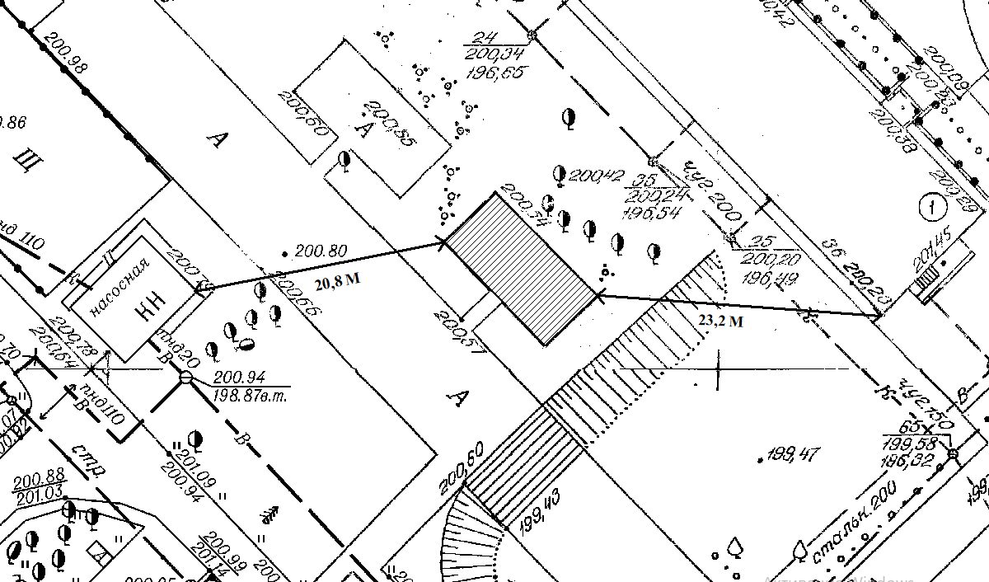
Условные обозначения:
граница места размещения нестационарного сезонного объекта торговли
расстояние до существующих элементов благоустройства, дорожных знаков, светофоров, объектов капитального строительства.
».
2. В приложении №2 «Схема размещения нестационарных торговых объектов на территории Куйбышевского района Новокузнецкого городского округа»:
2.1. Раздел I «Текстовая часть» дополнить строкой 262 следующего содержания:
«
262. | улица Лесная,8Г | 60 | 60 | торговый павильон | универсальная | субъекты малого или среднего предпринимательства, самозанятые граждане
».
2.2. Раздел II «Графическая часть» дополнить таблицей и схемой места размещения с условными обозначениями порядкового номера пункта 262 текстового раздела схемы следующего содержания:
«
Порядковый номер пункта текстового раздела схемы | 262
Адресные ориентиры размещения нестационарного сезонного объекта торговли | улица Лесная,8Г
Площадь размещения нестационарного сезонного объекта торговли (кв.м) | 60
Площадь земельного участка, земель или части земельного участка, необходимая для размещения нестационарного сезонного объекта торговли (кв.м) | 60
Тип нестационарного торгового объекта | торговый павильон
Специализация торговли | универсальная
Информация об использовании нестационарного сезонного объекта торговли субъектами малого или среднего предпринимательства, осуществляющими торговую деятельность | субъекты малого или среднего предпринимательства, самозанятые граждане

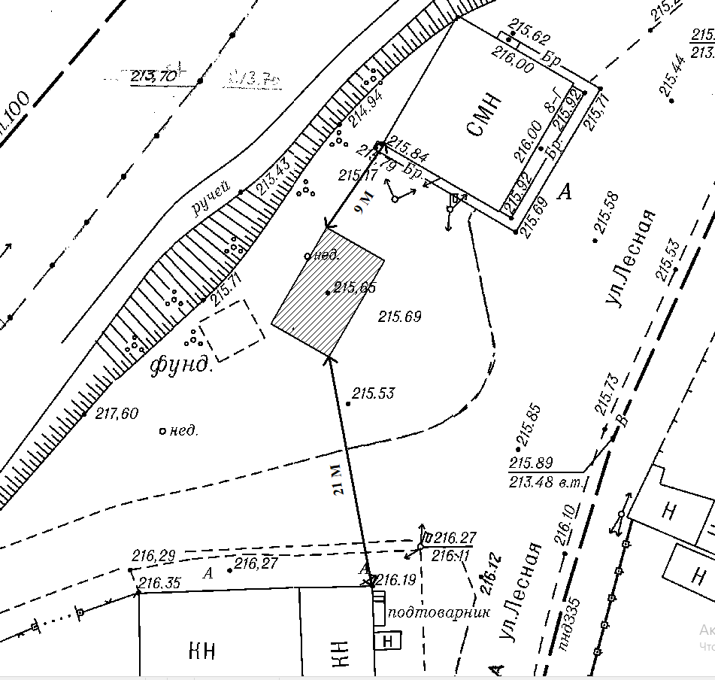
Условные обозначения:
граница места размещения нестационарного сезонного объекта торговли
расстояние до существующих элементов благоустройства, дорожных знаков, светофоров, объектов капитального строительства.
».
3. В приложении №5 «Схема размещения нестационарных торговых объектов на территории Заводского района Новокузнецкого городского округа»:
3.1. В разделе I «Текстовая часть»:
1) пункты 40, 77, 111 и 115 признать утратившими силу;
2) дополнить строкой 189 следующего содержания:
«
189. | улица Тореза,95 | 41 | 41 | торговый павильон | универсальная | субъекты малого или среднего предпринимательства, самозанятые граждане
».
3.2. В разделе II «Графическая часть»:
1) таблицы и схемы мест размещения с условными обозначениями порядковых номеров пунктов 40, 77, 111 и 115 текстового раздела схемы признать утратившими силу;
2) дополнить таблицей и схемой места размещения с условными обозначениями порядкового номера пункта 189 текстового раздела схемы следующего содержания:
«
Порядковый номер пункта текстового раздела схемы | 189
Адресные ориентиры размещения нестационарного сезонного объекта торговли | улица Тореза, 95
Площадь размещения нестационарного сезонного объекта торговли (кв.м) | 41
Площадь земельного участка, земель или части земельного участка, необходимая для размещения нестационарного сезонного объекта торговли (кв.м) | 41
Тип нестационарного торгового объекта | торговый павильон
Специализация торговли | универсальная
Информация об использовании нестационарного сезонного объекта торговли субъектами малого или среднего предпринимательства, осуществляющими торговую деятельность | субъекты малого или среднего предпринимательства, самозанятые граждане

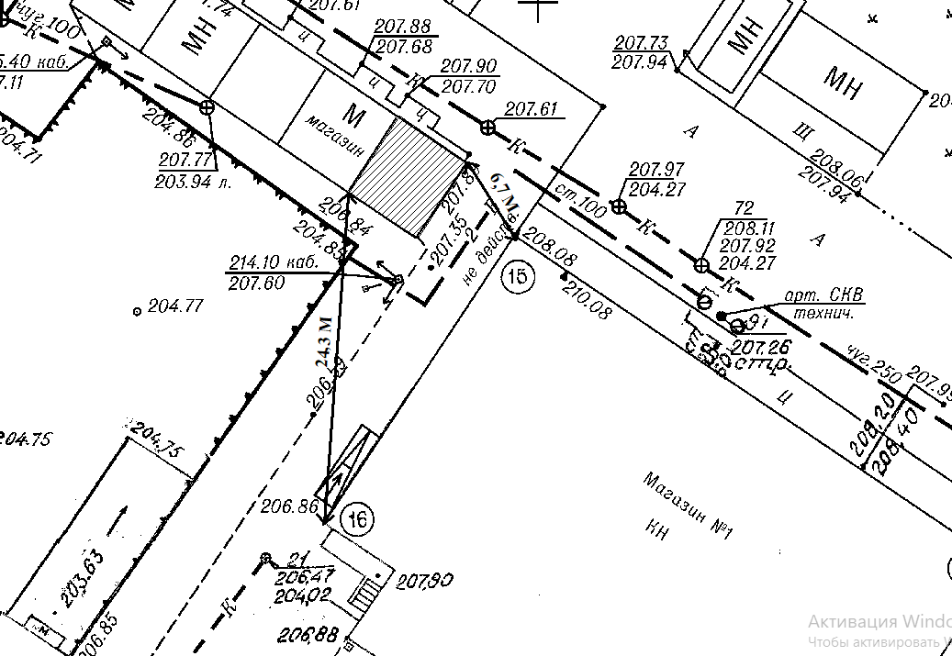

Условные обозначения:
граница места размещения нестационарного сезонного объекта торговли
расстояние до существующих элементов благоустройства, дорожных знаков, светофоров, объектов капитального строительства.
».
4. В приложении №6 «Схема размещения нестационарных торговых объектов на территории Орджоникидзевского района Новокузнецкого городского округа»:
4.1. Раздел I «Текстовая часть» дополнить строкой 155 следующего содержания:
«
155. | улица Гродненская северо-восточнее земельного участка №25 | 150 | 150 | торговый павильон | универсальная | субъекты малого или среднего предпринимательства, самозанятые граждане
».
4.2. Раздел II «Графическая часть» дополнить таблицей и схемой места размещения с условными обозначениями порядкового номера пункта 155 текстового раздела схемы следующего содержания:
«
Порядковый номер пункта текстового раздела схемы | 155
Адресные ориентиры размещения нестационарного сезонного объекта торговли | улица Гродненская северо-восточнее земельного участка №25
Площадь размещения нестационарного сезонного объекта торговли (кв.м) | 150
Площадь земельного участка, земель или части земельного участка, необходимая для размещения нестационарного сезонного объекта торговли (кв.м) | 150
Тип нестационарного торгового объекта | торговый павильон
Специализация торговли | универсальная
Информация об использовании нестационарного сезонного объекта торговли субъектами малого или среднего предпринимательства, осуществляющими торговую деятельность | субъекты малого или среднего предпринимательства, самозанятые граждане

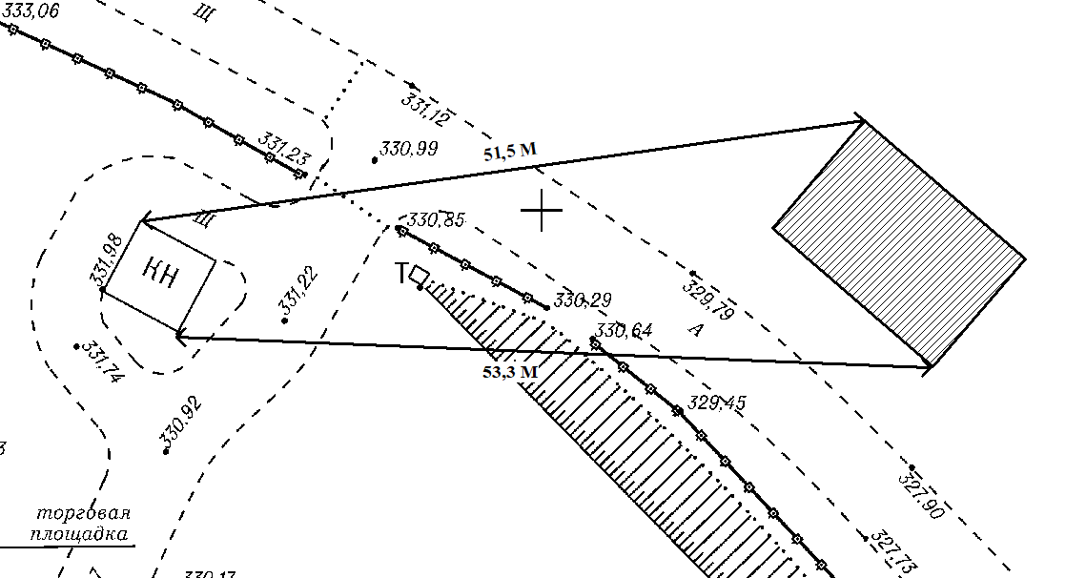

Условные обозначения:
граница места размещения нестационарного сезонного объекта торговли
расстояние до существующих элементов благоустройства, дорожных знаков, светофоров, объектов капитального строительства.
».

5. В приложении №7 «Схема размещения сезонных нестационарных торговых объектов на территории Новокузнецкого городского округа»:
5.1. В разделе I «Текстовая часть»:
1) раздел «Куйбышевский район» таблицы дополнить строками 34, 35 следующего содержания:
«
34. | подъем Редаковский, 10 (Редаковское кладбище) | 50 | 50 | торговая палатка | универсальная | апрель-октябрь | субъекты малого или среднего предпринимательства, самозанятые граждане
35. | подъем Редаковский, 10 (Редаковское кладбище) | 80 | 80 | торговая палатка | универсальная | апрель-октябрь | субъекты малого или среднего предпринимательства, самозанятые граждане
»;
5.2. В разделе II «Графическая часть»:
1) подраздел 2 «Куйбышевский район» дополнить таблицами и схемами мест размещения с условными обозначениями порядковых номеров пунктов 34, 35 текстового раздела схемы следующего содержания:
«
Порядковый номер пункта текстового раздела схемы | 34
Адресные ориентиры размещения нестационарного сезонного объекта торговли | подъем Редаковский, 10 (Редаковское кладбище)
Площадь размещения нестационарного сезонного объекта торговли (кв. м) | 50
Площадь земельного участка, земель или части земельного участка, необходимая для размещения нестационарного сезонного объекта торговли (кв.м) | 50
Тип нестационарного сезонного объекта торговли | торговая палатка
Специализация торговли | универсальная
Период размещения нестационарного сезонного объекта торговли | апрель-октябрь
Информация об использовании нестационарного сезонного объекта торговли субъектами малого или среднего предпринимательства, осуществляющими торговую деятельность | субъекты малого или среднего предпринимательства

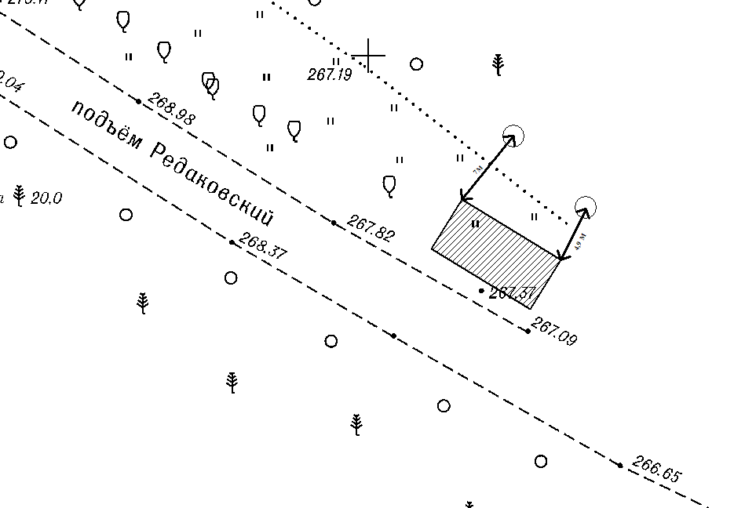
Условные обозначения:
граница места размещения нестационарного сезонного объекта торговли
расстояние до существующих элементов благоустройства, дорожных знаков, светофоров, объектов капитального строительства.
»;

«
Порядковый номер пункта текстового раздела схемы | 35
Адресные ориентиры размещения нестационарного сезонного объекта торговли | подъем Редаковский, 10 (Редаковское кладбище)
Площадь размещения нестационарного сезонного объекта торговли (кв. м) | 80
Площадь земельного участка, земель или части земельного участка, необходимая для размещения нестационарного сезонного объекта торговли (кв.м) | 80
Тип нестационарного сезонного объекта торговли | торговая палатка
Специализация торговли | универсальная
Период размещения нестационарного сезонного объекта торговли | апрель-октябрь
Информация об использовании нестационарного сезонного объекта торговли субъектами малого или среднего предпринимательства, осуществляющими торговую деятельность | субъекты малого или среднего предпринимательства

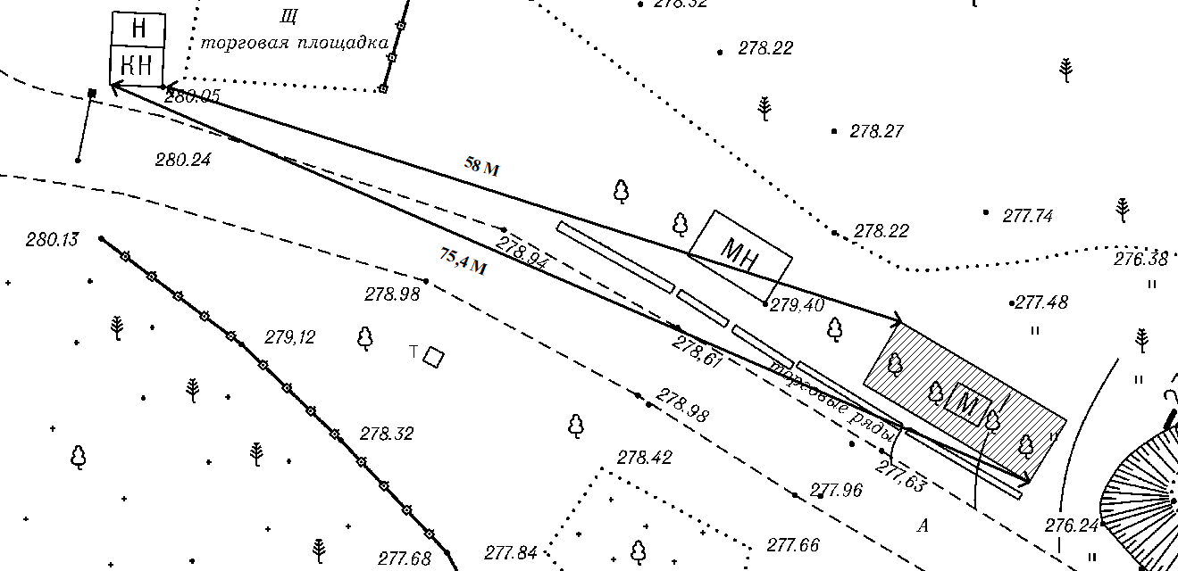

Условные обозначения:
граница места размещения нестационарного сезонного объекта торговли
расстояние до существующих элементов благоустройства, дорожных знаков, светофоров, объектов капитального строительства.
».

Заместитель Главы города по экономическим вопросам | И.С. Прошунина

